关于更换信息学院学生国际竞赛专项基金申请人的说明

SECCON CTF 是日本举办的全球安全行业最知名的赛事之一，自2014年举办以来，得到日本政府部门、科技公司和专家学者的支持，吸引了全球数千名选手参与，列入CTFTIME国际网络安全竞赛列表，并在2023年达到100分的最高权重积分。
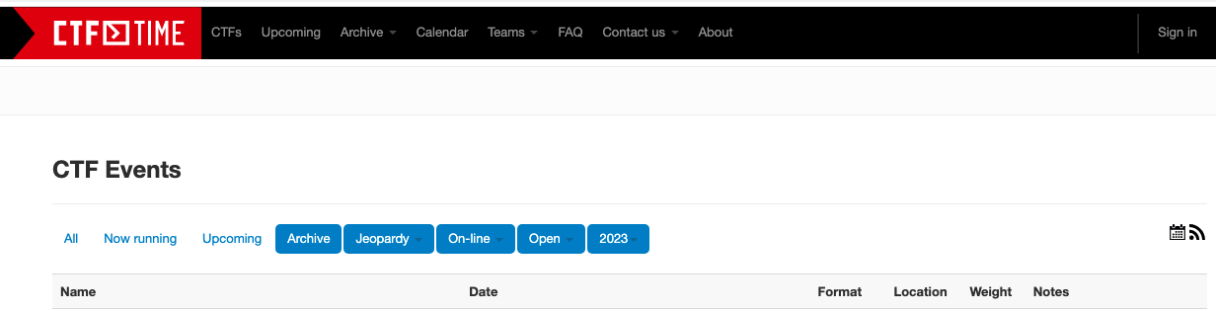
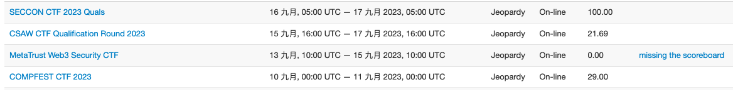
图 1 SECCON CTF 2023 Quals在CTFTIME中获得最高权重积分100分

清华大学blue-lotus战队曾于2014年入围SECCON CTF决赛，并在决赛中获得第11名；2018年获得第7名；2019年获得该项赛事季军的优秀成绩。
在2023年9月16日至17日进行的SECCON CTF 2023国际预选赛中，清华大学Redbud战队获得了第十名的好成绩，受邀参加在日本东京举行的SECCON CTF 2023决赛，结合初赛过程中的贡献以及队员的个人意愿，通过协会讨论，最终确定了李义申、盛启安、汪子涵、陈张萌、巫启豪五位同学前往参加。
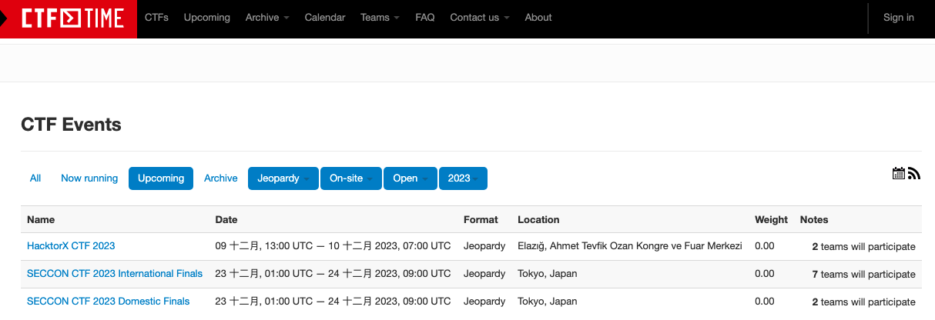
图 2 SECCON CTF 2023 International Finals列入CTFTIME国际竞赛列表

其中汪子涵、陈张萌、巫启豪三位同学来自计算机系，将由信息学院学生国际竞赛专项基金（登峰基金）资助（注：其他两位致理书院本科生同学李义申、盛启安将由教务处实践科大学生课外学术科技赛事经费项目号412-53414200123资助），申请修改之前提交的信息学院学生国际竞赛专项基金申请表（已获得登峰基金资助备案，本次申请替换受资助参赛名单）。

清华大学Redbud战队
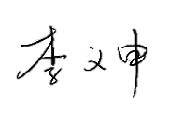
清华大学学生网络安全技术协会

协会负责人签字：
参赛申请人签字：
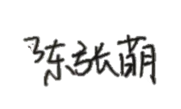
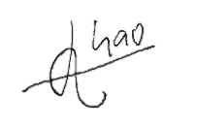

资助学生所在院系: 清华大学计算机系

2023年12月4日

